10장 물리적 요소의 고려와 프로시저, 트리거

여러분은 데이터 모델을 만들 수 있는 기초를 마련하고, 여러 가지 작업의 결과를 가지고, 구현을 위한 물리적 설계를 할 수 있습니다. 물론 이 책에서는 구현까지 생각해보도록 하겠습니다. 여기서는 오라클 DBMS를 전제로 물리적 설계에 대한 고려를 할 것입니다. 물리적 설계라고 해도 각각의 DBMS마다 물리적 구조와 논리적 구조에 대한 정의를 내리고 있어서 DBMS의 논리적 구조와 물리적 구조를 함께 생각해 주어야 합니다.

정보시스템을 개발하면서 데이터베이스 설계자는 시스템 설계자와 어떻게 하드웨어를 구성하여 사용할 것인가를 상의하고, 그에 따라서 설계를 해야 합니다. 예를 들면 2-Tier로 시스템을 구성하는지 아니면 3-Tier로 구성할 것인지 아니면 병렬서버를 구성할 것인지 등을 결정해야 합니다. 이러한 것은 데이터베이스의 범위에 벗어나는 부분이 있으므로 여기서는 이에 대한 고려는 하지 않겠습니다. 또한 오라클 구조에 대한 어느 정도의 지식이 있다는 가정하에 물리적 설계에 대한 언급을 하도록 하겠습니다.

앞에서 잠깐 이러한 사항을 언급했었습니다. 여기서는 좀더 보충하여 기본적으로 생각해야할 것들에 대해서 살펴보겠습니다. 또한 기본적인 튜닝은 이러한 논리적인 구조와 물리적인 구조에 대한 튜닝입니다. 이러한 사항을 거치지 않고 SQL 튜닝에만 힘쓴다면 그것은 한계가 있습니다.

1. 오라클의 논리 설계에 대한 고려

오라클의 논리적인 구조는 다음과 같은 구조입니다.

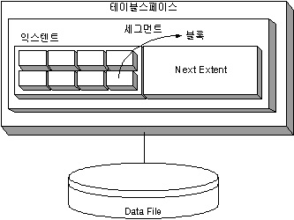
<그림 10_1.jpg> 오라클의 논리적 구조

앞서서 테이블스페이스에 대한 언급을 잠시 했었습니다. 테이블스페이스는 여러 개의 파일이 포함될 수 있습니다. 이것은 완전히 논리적인 것이며 오라클의 논리적인 구조는 테이블 스페이스를 기초로 안쪽에는 세그먼트가 있으며, 세그먼트는 또 다시 익스텐트로 나뉘고, 오라클의 가장 작은 논리적인 단위인 블록이 익스텐트에 포함되고 있습니다. 이 블록은 오라클의 입/출력의 기본 단위로 블록 단위로 입/출력이 이루어 집니다.

오라클의 테이블스페이스는 다음과 같이 볼 수 있습니다. 여러분과 저는 약간 틀릴 수 있으니 먼가 잘못되었다고 생각하지 마시길 바랍니다.
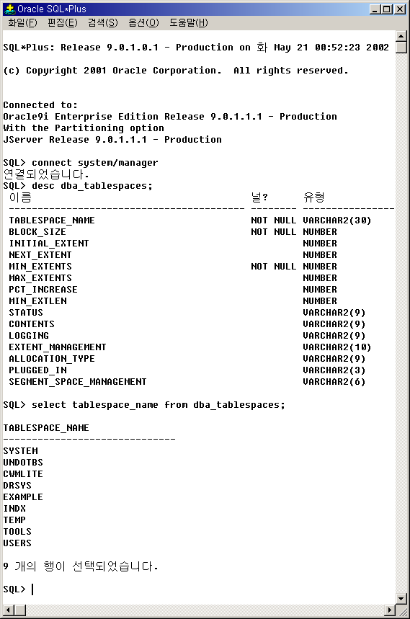
<그림 10_2.bmp>

1.1 시스템 테이블스페이스

기본적으로 오라클은 시스템 테이블스페이스가 존재합니다. 이것은 테이블스페이스 중 가장 핵이 되는 것입니다. 시스템 테이블스페이스는 데이터 사전을 포함하고 있습니다. 데이터 사전은 SYS 소유의 테이블들의 집합입니다. 시스템 테이블스페이스는 데이터베이스가 Startup되었을 때부터 항상 접근됩니다. 이유는 데이터베이스에 대한 모든 정보를 포함하고 있기 때문입니다. 시스템테이블스페이스는 사용자의 정보라든지 사용자가 소유한 여러 가지 객체들의 정보등을 포함하고 있습니다. 즉, connect scott/tiger 로 접속을 했을 때 오라클은 데이터 사전을 검색하여 사용자가 있는지의 여부와 패스워드가 맞는지를 검사하여 접속여부를 가립니다.

이렇게 시스템 테이블스페이스는 항상 접근되기 때문에 입/출력의 양이 상당히 많습니다. 시스템 테이블스페이스에 다른 테이블스페이스의 모든 파일을 포함할 수는 있습니다. 그러나 이것은 아주 좋지 않는 방법입니다. 저장공간도 시스템을 운영하면서 계속 증가합니다. PL/SQL 코드로 작성된 프로시저라든지 트리거의 정의, 사용자가 어떤 객체를 생성했을 때도 시스템 테이블스페이스에 정보를 저장하기 때문에 시스템 테이블스페이스는 계속 증가합니다.

그렇기 때문이라도 시스템 테이블스페이스는 따로 분리해야 합니다. 주의할 것은 사용자 생성시 default tablespace가 시스템 테이블스페이스로 지정되기 때문에 사용자 생성시 주의를 기울여야 합니다. 사용자의 생성시에는 반드시 시스템 테이블스페이스가 아닌 다른 테이블스페이스로 지정을 해줘야 합니다. 다음은 사용자 생성의 예입니다.

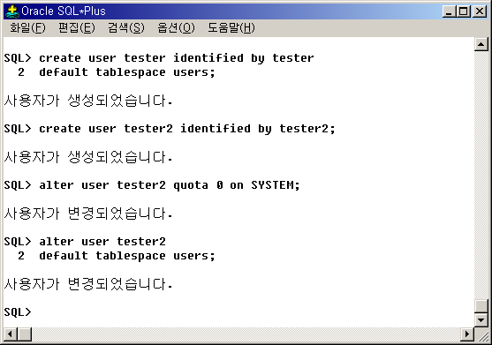
<그림 10_3.bmp>
tester 사용자는 default tablespace를 users로 설정했습니다. 그러나 tester2는 사용할 테이블스페이스를 지정해 주지 않았기 때문에 시스템 테이블스페이스를 기본으로 사용합니다. 그렇기 때문에 alter user명령을 사용하여 시스템 테이블스페이스에 대한 quota를 0으로 설정하고, default tablespace를 변경하였습니다.

여러분은 시스템 테이블스페이스를 다른 테이블스페이스와 반드시 분리해야 합니다. 만약 서버에 디스크가 하나 라면 경영자에게 찾아가 억지로라도 디스크를 몇 개 더 구입해서 시스템 테이블스페이스를 반드시 분리해야 합니다.

1.2 데이터 세그먼트의 분리

여러분은 실제적으로 사용되는 데이터를 저장하기 위해서 또 다른 DATA(꼭 이 이름을 정해주는 것은 아니지만 관례입니다.)라는 이름을 가진 테이블 스페이스를 생성해야 합니다. 세그먼트는 쉽게 테이블등의 객체가 데이터를 저장하기 위한 공간이라고 생각합니다. 이러한 데이터 세그먼트는 대부분의 클라이언트 요청에 대한 데이터를 가지고 있어서 많은 양의 트랜잭션들을 처리해야 합니다. 그렇기 때문에 많은 양의 입/출력이 요구됩니다. 이렇게 입/출력이 많은 데이터 세그먼트는 당연히 분리시키는 것이 좋습니다. 무조건 테이블스페이스를 분리시키는 것이 아니라 DATA를 위한 다른 테이블스페이스를 생성하고, 테이블스페이스에 포함된 데이터 파일들을 여러 디스크에 분산하여야 디스크 경합이 줄어들어 성능을 향상시킬 수 있는 것입니다.

이러한 데이터 세그먼트는 단편화되기 아주 쉽습니다 단편화는 하나의 블록에 데이터를 저장하지 못하고 두개 이상의 블록에 저장되는 것을 말합니다. 즉, 하나의 데이터 블록을 읽어오면 되는 것은 여러 개의 블록을 읽어 오기 때문에 입/출력의 양이 증가되어 성능을 감소시키는 것을 말합니다. (단편화에 대한 관리 방법은 매뉴얼이나 다른 서적을 참고 하셔야 할 것입니다. 이 책에서는 설계에 대한 사항만 언급하겠습니다. )

시스템 테이블스페이스와 DATA는 반드시 분리하는 것이 좋습니다. 이유는 DATA의 유입으로 시스템 테이블스페이로가 단편화되어 시스템의 성능을 떨어뜨릴 수 있기 때문입니다.시스템 테이블스페이스와 DATA 테이블스페이스를 분리할 여건이 안 된다면 할 수 없는 것이지만 시스템의 성능을 고려했을 때는 분리하는 것을 원칙으로 하는 것이 좋습니다.

1.3 인덱스 세그먼트의 분리

데이터 세그먼트와 동시에 많은 입/출력 양이 요구되는 것이 또 하나 있습니다. 바로 인덱스 세그먼트입니다. 인덱스 세그먼트는 데이터 세그먼트와 그 성향이 비슷합니다. 인덱스 세그먼트는 질의 작업등에서 많은 입/출력의양을 요구하기 때문에 이 역시 시스템 테이블스페이스로부터 분리해 내는 것이 좋습니다.

위에서 어떤 테이블스페이스가 존재하는가를 봤을 때 INDX 테이블스페이스를 보았을 것입니다. 이것은 인덱스를 위한 테이블스페이스로써 기본적으로 생성되는 것입니다. 이 테이블스페이스에 포함되는 데이터 파일 역시 여러 개의 디스크에 분산하여 지정하는 것이 바람직 합니다. 만약 이미 시스템 테이블스페이스에서 인덱스를 생성하였다면 다음과 같이 ALTER INDEX 문을 이용해서 바꾸어 주어야 합니다. 다음은 ALTER INDEX에 관한 예제 입니다.

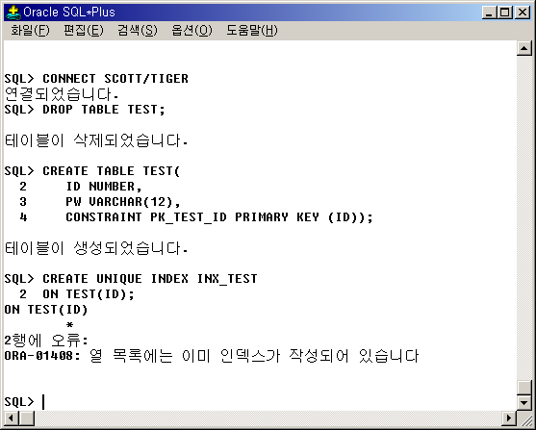
<그림 10_4.bmp>
마지막에 오류가 난 것이 보입니다. 이것은 오라클이 자동으로 기본키에 대해서는 유일한 인덱스를 생성했기 때문입니다. 이때 인덱스는 시스템 테이블스페이스를 사용하게 됩니다. 이를 INDX 테이블스페이스로 옮겨보도록 하겠습니다.

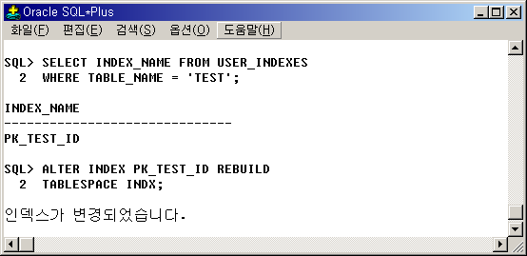
<그림 10_5.bmp>

또는 인덱스 테이블 생성당시 USING INDEX 절을 사용해서 인덱스가 저장될 테이블스페이스를 지정해 줄 수도 있습니다. 다음은 그 예입니다. 주의하실 점은 오라클9I에서의 USING INDEX 절의 사용법이 8i버전과는 틀려졌다는 것입니다. 주의 하시길..

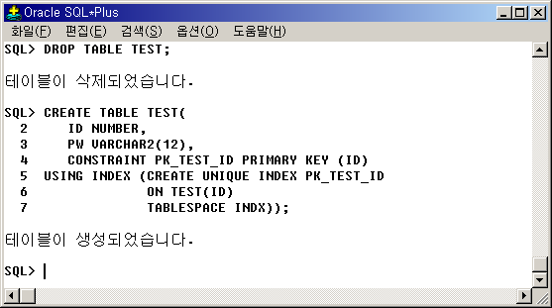
<그림 10_6.BMP>

1.4 TOOLS 세그먼트의 분리
대부분의 써드파티 제품은 SYSTEM 계정 아래에 객체를 생성합니다. 일반적으로 SYSTE계정은 시스템 테이블스페이스를 기본으로 사용하기 때문에 이들 도구들은 시스템 테이블스페이스에 객체를 생성합니다. 그 툴들은 객체를 생성할 때 특정 오라클의 사용자로 하여금 객체를 생성하도록 합니다. 만약 툴에서 사용하는 오라클의 사용자가 시스템 테이블스페이스외의 테이블스페이스를 사용한다면 문제가 없으나 시스템 테이블스페이스를 사용할 경우는 각각의 세그먼트를 분리시키는 효과를 보지 못하게 됩니다. 여러 제품들은 SYSTEM 사용자를 사용해서 객체를 생성할 수 있습니다. 이런 것을 대비해서 SYSTEM 사용자에게 시스템 테이블스페이스에 대한 QUOTA를 0으로 설정해주고 다른 테이블스페이스를 사용하도록 해야 합니다.
만약 이미 시스템 테이블스페이스에 하였다면 생성한 객체를 ALTER TABLE ~ MOVE ~ 절을 이용해서 해당객체를 다른 테이블스페이스로 이동시킵니다.

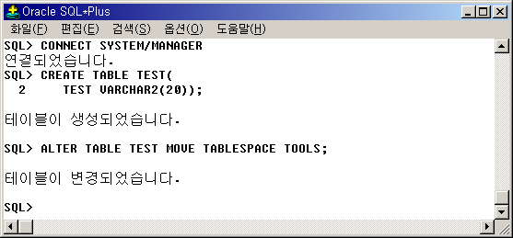
<그림 10_7.BMP>

1.5 롤백 세그먼트의 분리

롤백 세그먼트도 아주 중요한 부분 중에 하나입니다. 롤백세그먼트에 관련된 사항만해도 오라클 서적에서 한 CHAPTER를 차지하고 있을 만큼 아주 중요합니다. 롤백 세그먼트는 읽기 일관성을 유지하기 위한 것으로 어떠한 트랜잭션이 발생하면 반드시 필요한 것입니다. 롤백 세그먼트에 관해서는 매뉴얼을 참조하거나 다른 관련 서적을 참조해야 할 것입니다.

롤백 세그먼트의 관리가 8i 버전까지는 관리자의 큰 일 중 하나였으나 오라클9i 버전에 올라오면서 오라클에서 자동으로 관리하게끔 해주었습니다. 사람이 직접 관리하는 것보다는 못하나 그래도 관리자의 일이 줄어든 것은 확실합니다. 다음은 init.ora 파일에 명시된 롤백 세그먼트에 대한 사항입니다.

###########################################
# 시스템 관리 실행 취소 및 롤백 세그먼트
###########################################
undo_management=AUTO
undo_tablespace=UNDOTBS

만약 여러분이 직접 관리하고자 한다면 AUTO를 MANUAL로 고쳐주면 됩니다. 필자는 MANUAL 을 몰라서 엄청나게 고생했었습니다.

이렇게 중요한 롤백 세그먼트도 당연히 분리해야 합니다. 오라클에서 데이터베이스 생성시이미 UNDOTBS라는 테이블스페이스를 생성해서 시스템 테이블스페이스로부터 분리한 것을 볼 수 있습니다. 그만큼 관리가 쉬워졌음을 알 수 있습니다.

1.6 임시 세그먼트의 분리

임시 세그먼트는 정렬작업 같은 임시 공간을 필요로 하는 작업에 대한 공간을 제공합니다. 이러한 임시 세그먼트는 작업이 완료되면 연관된 데이터와 명령들은 DROP 됩니다. 이러한 특성으로 인해서 생기는 문제점을 제거하고, 효율적인 관리를 위해서는 임시 세그먼트를 분리해 내는 것이 좋습니다. 이러한 문제를 방지하기 위해서 오라클은 기본적으로 TEMP 테이블스페이스를 만들도록 하고 있습니다. 여러분은 사용자 생성시 임시 테이블스페이스를 지정할 수 있습니다. 다음은 그 예제입니다.

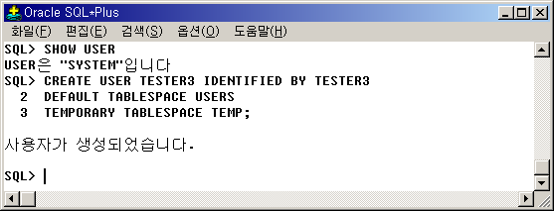
<그림 10_8.BMP>

1.7 사용자의 분리

여러분은 사용자에 대한 테이블스페이스를 따로 생성해 주어야 합니다. 또한 시스템 테이블스페이스로부터 분리해 내야 합니다. 만약 특정한 사용자나 그룹에 대한 객체를 저장하는 테이블스페이스를 따로 둔다면 역시 관리의 효율을 높이고, 또한 정보시스템을 개발하면서 객체를 생성하고 그것을 테스트하는데 있어서 오라클에 대한 직접적인 영향을 최소화시킵니다.

2. 오라클 물리 설계에 대한 고려
여러분은 물리적 설계에 대한 고려를 하기 전에 반드시 데이터 모델을 적용할 DBMS에 대한 전반적인 이해를 하고 있어야 합니다. 계속 언급되는 말이지만 이 책은 특정 DBMS에 대한 설명을 하고 있는 책이 아닙니다. 그럼에도 불구하고 앞의 논리 설계에 대한 고려에서 많은 지면을 할당한 것은 설계에 대한 고려의 초점을 맞추기 위함입니다. 여러분은 오라클의 논리적 구조에서 가지는 파일의 I/O에 따라서 파일들의 경합을 최소화하는 목적이였습니다.

물리적 설계의 초점도 분리에 있습니다. 여러 가지 프로세스들이 물리적인 파일에 접근함으로써 생기는 경합을 최소화하여 성능을 높이고, 또한 관리의 효율성과 안정성에 목적을 두고 있습니다. 위에서 우리는 시스템 테이블스페이스에 존재하는 여러 세그먼트를 따로 분리하여야 한다는 당위성을 이야기 하였습니다.

각각의 분리된 세그먼트들은 각자의 테이블스페이스를 가지고 있으며, 그 테이블스페이스는 반드시 하나 이상의 데이터 파일을 가지고 있을 것입니다. 이러한 데이터 파일간에는 경합이 일어나지 않게 해야 합니다. DBMS의 구조를 잘 알고, 이러한 구조에 맞추어 각각의 테이블스페이스에 대한 I/O양을 예측해야 합니다.

일반적으로 데이터 테이블스페이스는 데이터베이스를 STARTUP 했을 때부터 계속적으로 I/O를 발생하게 됩니다. 이러한 데이터 테이블스페이스에 비해서 시스템 테이블스페이스는 약 35%(데이터 테이블스페이스가 100%라고 가정)이고, 데이터 테이블스페이스와 거의 같이 읽혀지는 인덱스 테이블스페이스는 30%정도, 그리고 읽기 일관성을 위한 롤백 세그먼트가 가 포함된 RBS는 약 40% 정도의 I/O를 가집니다. 그러므로 이러한 I/O 분산을 위해서는 시스템 테이블스페이스, 데이터 테이블스페이스, 인덱스 테이블스페이스 반드시 분리되어야 하는 것입니다.

실제로 DBA_DATA_FILES와 V$FILESTAT뷰에는 최대 파일 I/O를 볼 수 있습니다.
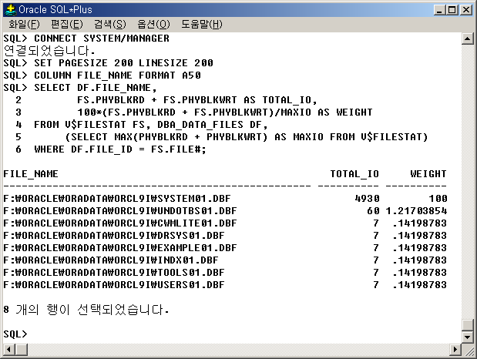
<그림 10_9.BMP>

이렇게 가중치를 뽑아낼 수가 있습니다. 여러분과 필자는 결과가 틀릴 것입니다. 또한 필자는 별로 작업하는 것도 없고, 서비스하는 것도 없으니 시스템 테이블스페이스에 대한 I/O가 제일 클 뿐입니다. 주의해야 할 것은 오라클9i 버전 사용자는 아무런 문제 없이 이러한 SQL문이 적용되지만 오라클9i 전 버전은 테이블이 없다는 에러 메세지를 리턴 할 것입니다. 오라클8i 버전에서는 V$DATAFILE이 있었으나 9I 버전에서는 없습니다.

여러분은 물리적 설계에 대한 고려를 하기 위해서 적용할 DBMS에 대한 구조를 알고, 각각의 객체가 가지는 특성을 고려하고 저장공간에 대한 용량산정을 해야 합니다. 이와 관련된 사항들은 DBMS에 대한 자세한 지식을 필요로 합니다. 이러한 부분은 이 책의 범위를 벗어나는 부분이므로 각 DBMS 제품의 매뉴얼을 참고하셔야 할 것입니다. 다음은 MS-SQL SERVER 2000의 BOOKS-ONLINE에서 제공하는 저장 공간 산정의 예입니다.
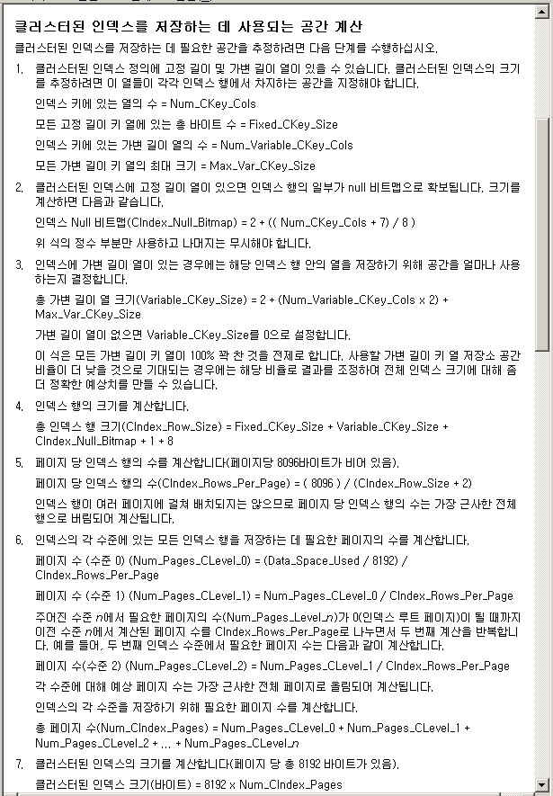
<그림 10_10.BMP>

3. 프로시저와 트리거

복잡한 사업관련 업무 규칙을 기본적인 테이블 생성 문법에서 구현하기는 조금 힘듭니다. 이러한 것들은 프로시저나 트리거로써 구현을 해야 합니다. 여러분은 프로시저와 함수의 차이를 아시는지요? 프로시저는 리턴값이 없고, 함수는 리턴값이 있는 것을 말합니다. 여기서 말하는 프로시저는 저장된 프로시저를 이야기 합니다. 오라클의 경우는 자바를 이용해서 저장프로시저를 만들 수도 있고, 일반적으로는 PL/SQL을 사용합니다.

저장 프로시저를 사용하는 이유는 복잡한 업무 규칙을 표현하는데 필요한 절차적인 요소를 지원하지 않는 SQL을 특성 때문이기도 하고, 성능상의 이유와 보안상의 이유로 많이 사용합니다.

성능면에서 볼 때 저장 프로시저는 이미 컴파일되어져 있고, 문법 검사등의 파싱과정이 이미 이루어져 있기 때문에 사용자의 요구가 있을 때 즉시 응답해 줄 수 있다는 것과 네트웍 트래픽이 줄어든다는 이점이 있습니다. 프로시저는 하나의 단위 프로세스에 대한 처리를 할 수 있고, 여러 프로세스를 한번에 묶어서 처리할 수 있습니다. 그러므로 배치처리의 작업과 비슷한 효과를 낼 수 있습니다.

보안상 이유로는 프로시저가 캡슐화되어져 있기 때문에 어떤 테이블에 접근하지 또한 어떤 컬럼들이 있으며, 어떤 사용자 소유인가등의 정보가 소스에 나타나지 않습니다. 이런 면에서 볼 때 뷰보다는 훨씬 보안성이 강합니다. 이렇게 본다면 어플리케이션에서의 코딩량도 줄어듬에 따라서 그 만큼 복잡성도 줄어 들게 됩니다.

이제 몇 가지 예를 들어서 프로시저를 작성해 보겠습니다.

<박스> 프로시저 생성 문법

CREATE OR REPLACE PROCEDUER 프로시저_이름 (인수)
AS
프로시저 본문 코드

</박스>

문법은 간단합니다. 인수는 IN, OUT, INOUT이 있는데 IN은 프로시저내에 있는 서브 프로시저에 값을 전달하는 것을 의미하며, OUT은 호출한 프로그램에게 값을 전달하는 것을 말하며, INOUT은 프로시저에 값을 전달하고, 호출한 프로그램에게 값을 전달하는 양방향성을 띄고 있는 것을 의미합니다. 간단한 프로시저를 작성해 보도록 하겠습니다.

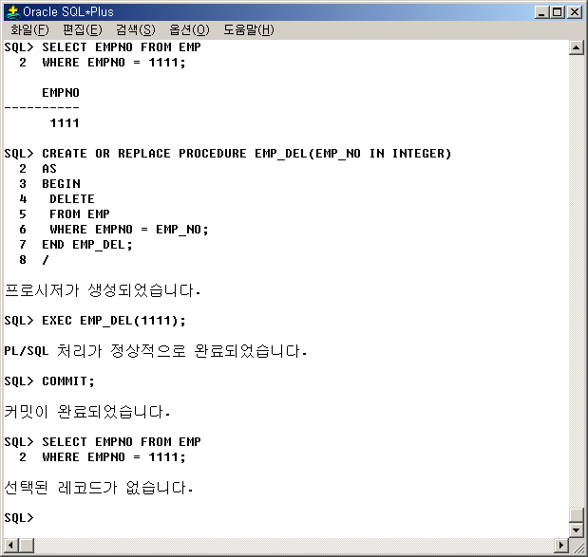
<그림 10_11.BMP>

이 프로시저는 인수를 프로시저 내부의 입력으로 사용하여 사원번호 한 행을 지우는 것입니다. 프로시저의 실행은 “EXEC 프로시저이름 ( 인수);” 와 같은 식으로 프로시저를 실행합니다. 어플리케이션에서는 이러한 문장으로 DBMS CALL을 하여 프로시저를 실행합니다. 이와 같은 방법은 상당히 편리하고도 좋은 방법입니다. 지금은 프로시저 소스가 간단하게 되었으나 좀더 복잡한 업무 규칙을 표현한 것이라면 그 만큼 소스코드의 양도 많을 것입니다.

서버/클라이언트 환경을 생각해 봅시다. 서버/클라이언트 환경에서 무엇보다도 중요한 것은 네트웍 트래픽의 문제입니다. 위에서 말한 것처럼 복잡한 업무규칙이 담긴 SQL 스크립트를 네트웍을 통해서 전송하는 것과 “EXEC 프로시저이름 ( 인수);” 가 네트웍을 타고 간다면 당연히 프로시저가 전송할 양이 적습니다. 서버/클라이언트 환경에서는 몇 명의 사용자만이 서버에 접속하는 것이 아니라 많은 사람이 접속하기 때문이 이러한 것도 고려를 해야 합니다.

또한 어플리케이션 개발자가 저지를 실수 중에 하나는 모든 데이터를 또는 데이터의 상당량을 서버에서 가지고 와서 클라이언트에서 어플리케이션으로 처리를 하려 한다는 것입니다. 이는 당연히 네트웍 트래픽 문제도 상당해 지고, 풀스캔을 유도하는 쿼리문이라든 행단위 처리를 하게 되어 데이터가 많아지면 고름이 터지듯이 성능이 문제가 되기도 합니다.
여러분은 프로서저의 장점만 생각을 해서는 안됩니다. 거의 대부분의 책들이 프로시저의 사용을 극찬하다시피 하고 있어서 무조건 프로시저를 사용하면 빠르다라는 식의 생각을 가지게도 합니다. 실무에 있으신 분들도 그러더군요. 이번 프로젝트를 통해서 프로시저가 빠른 것만이 아니란 것을 느꼈다 라구요. 이게 뭡니까~~!!! 뭐지요? 어찌보면 실무에서 배우는 것이 이래서 빠르다고 하는지는 모르겠습니다. 사실의 프로시저가 성능의 중요한 요소를 차지하는 것은 아닙니다. 그 프로시저 안에 들어가있는 SQL문의 성능이 중요한 것입니다.(하드웨어에 대한 고려를 하지 않는다면) 여러분이 프로시저를 작성해서 대량의 데이터를 행 단위 처리를 한다면 느릴 것이고, 전체적인 집합을 처리했다면 빠를 것입니다. 어떤 환경에서는 말입니다.

이제 트리거에 대해서 살펴보도록 하겠습니다. 앞에서 트리거는 어떠한 작업이 일어나면 그에 따른 또 다른 작업 일어나는 것이라고 했습니다. 좀더 정확히 말하자면 앞에서 일어난 작업은 어떠한 이벤트에 해당되는 것입니다. 예를 들면 참조 무결성 규칙중 ON DELETE CASCADE 를 생각해 본다면 주가되는 테이블의 한 행이 삭제되면 종이되는 테이블의 외부키도 함께 삭제됩니다. 이러한 것을 트리거로 작성해 보겠습니다.

먼저 테스트를 할 테이블 A, B를 생성하고, 값을 삽입합니다. 제가 만들려고 하는 트리거는 A테이블에 있는 값을 삭제하는 이벤트가 발생하면 B에 있는 NUM중에 방금 삭제한 값과 같은 것이 있으면 같이 삭제하는 것입니다.

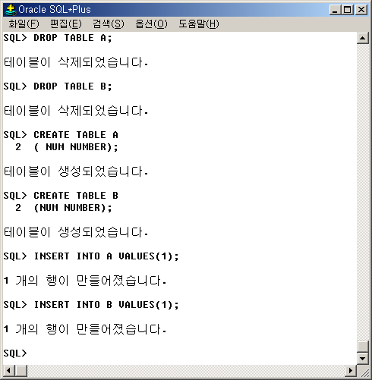
<그림 10_12.BMP>

아래의 트리거를 생성했습니다. 그런 후 A 테이블에 있는 하나의 행을 DELETE 하였습니다. 그런 후 B 테이블을 조회해 보니 역시 같이 삭제되었습니다. 이러한 것이 트리거입니다.
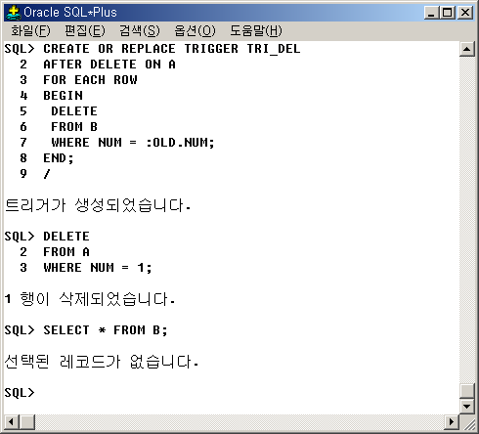
<그림 10_13.BMP>

트리거도 역시 업무 규칙을 실행하고, 또한 무결성을 유지하기 위한 수단입니다. 트리거는 무결성의 유지수단으로 서버에 가장 많은 부하를 주는 요소입니다. 그러니 웬만한 것은 트리거를 구현하면 안돼겠지요. 필자도 기본적인 CHECK 등의 제약조건으로도 무결성을 유지하기 힘들다고 판단되면 거의 프로시저를 사용합니다. 프로시저로도 충분히 구현이 가능하기 때문입니다. 다만 실행을 시켜줘야 한다는 것 뿐입니다. 위의 트리거를 프로시저로 구현한다면 다음과 같습니다.

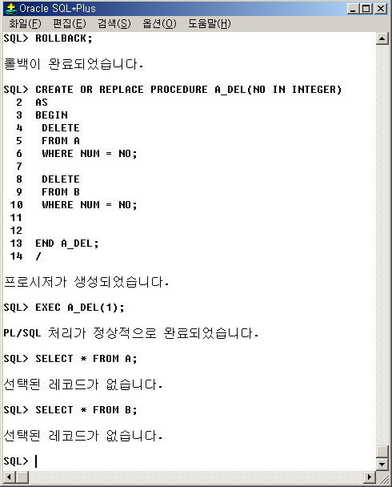
<그림 10_14.BMP>

트리거는 프로시저와 마찬가지로 보안에 강합니다. 이유는 프로시저와 같습니다. 또한 시스템에 관련된 이벤트등과 데이터의 복제에도 사용합니다. 이렇게 트리거는 그 사용용도가 다양합니다. 사실 서버의 부하정도도 그렇게 많은 것은 아닙니다. 단지 트리거나 프로시저에는 여러 개의 DML 문이 들어갈 수 있기 때문에 여러 DML 문의 성능에 따라서 또한 로직에 따라서 행단위 처리를 하는게 문제가 됩니다. 이렇게 행 단위 처리에 대한 문제를 자꾸 언급하는 이유는 이제까지 절차적인 언어에서 처리하는 그런 버릇을 버려야 한다는 뜻입니다.

물론 어쩔 수 없이 행단위 처리를 해야 할 수도 있으나 그것은 진짜 어쩔 수 없이 사용하는 것이고 웬만한 경우는 모두 한번의 집합적인 처리를 할 수 있다는 것입니다. 어떤 분은 행단위로 처리하는 것이나 하나의 집합으로 처리하는 것이나 같지 않느냐고 하시는 분이 있을 겁니다. 그냥 그것만을 생각할 때는 같을 지도 모르겠으나 문제가 되는 것은 DBMS CALL입니다. DBMS CALL은 약 1/1000초 정도의 시간이 걸릴 정도로 작은 시간이지만 많은 사람들이 여기에서 한가지를 빠뜨린다는 것입니다. 즉, 행단위로 처리한다면 하나의 행을 처리하기 위해서 한번의 DBMS CALL을 한다는 것입니다. 만약 1000행을 이런 식으로 행단위 처리를 한다면 1초이고 1십만 건을 이런식으로 처리한다면 100초를 더 소비하는 것입니다.
결국 쓰지 말아야 할 시간을 사용함으로 해서 느려터졌다는 사용자의 불만을 듣게 되는 것입니다.

트리거는 이벤트가 발생한 이후에 다른 작업을 하는 트리거와, 이벤트가 발생하기 전에 발생하는 트리거, 문장 수준에서 실행되는 트리거와 행 수준에서 실행되는 트리거가 있습니다. 이러한 것을 결정하는 것은 당연히 현실에 있는 업무 규칙입니다.

<요약>

이번 장에서는 물리적으로 고려야 할 기본적이 사항과 오라클이 지원하는 절차적인 요소인 PL/SQL을 사용한 트리거와 프로시저에 대해서 알아보았습니다. 여러분은 이제 좀 깊은 곳까지 알아야 합니다. 필자는 가끔 채팅을 하면서 팬티엄3 급 컴퓨터를 쓰는 사람들이 자기 컴퓨터는 느려터졌다라고 불만을 늘어 놓는 분이 있는 반면 어떤 분은 셀로론 500 의 컴퓨터를 쓰시면서 아직까지는 그렇게 불만스럽지는 않다고 하시는 분을 보았습니다. 다 쓰시는 분이 어떻게 자기의 컴퓨터를 관리하는가에 따라 틀린 것입니다. 그 팬티엄3 급 컴퓨터를 쓰시는 분에게 어떻게 쓰고 있는지 물어보니 60기가 짜리 하드디스크 하나를 통째로 쓰고 계시고, 바탕화면에 피카츄 인형이 날아 다니고, 자신이 모르는 프로세스가 마구 돌아가고 있더군요. 당연히 느릴 수 밖에 없는 것이죠.

여러분은 이와 같은 실수를 저질러서는 안됩니다. 시스템의 자원이 한정적이기 때문에 그 한정적이 자원을 어떻게 하면 효율적으로 쓸 수 있는지를 생각하고, 최대한 집합적인 처리를 해야 합니다. 필자가 이번 장에 이야기 하려한 것은 바로 이것입니다.

여러분은 데이터 모델을 실제로 적용하기 위해서 많은 학습을 하셔야 할 것입니다. 적용할 DBMS에 대한 많은 지식이 필요하고, 또한 어플리케이션에 대한 지식도 필요합니다. 위에서 살펴본 프로시저와 트리거를 다루는 PL/SQL만 해도 책 한 권이 나오는 방대한 양이며 각각의 DBMS의 매뉴얼은 몇 십권씩 됩니다. 필자가 말하려는 것은 데이터베이스는 어렵다가 아닙니다. 다른 분야도 어려운 것은 마찬가지죠. 결국은 하나의 정보시스템이 만들어 지기 위해서는 통신, 컴퓨터, 경영 등의 많은 것이 필요하다는 것입니다. 이렇게 많은 것을 혼자 감당할 수는 없는 노릇이므로 귀를 열고, 많은 사람들과의 COMMUNICATION을 많이 하시기 바랍니다.

</요약>

